105年度臺南市國中小環境教育分享執行成果表
辦理學校 | 台南市永康區勝利國小
聯絡資料 | 聯絡人 | 李季穎 | e-mail | giin2081@yahoo.com.tw
 | 聯絡電話 | 06-3130011*824 | 地址 | 台南市永康區勝學路111號
活動名稱 | 【登革熱防治實務分享】
活動內容 | - 登革熱防疫績優團體頒獎  - 登革熱防疫種子師資培訓-實務分享  - 副市長到校訪視暨登革熱防治記者會
活動時間 | 105.02~08
活動對象 | 台南市各校衛生組長
活動人數 | 200
執行成果及效益  (簡要說明) | 1.獲得104年度登革熱防疫績優團體第四名  2.受邀於全市登革熱防疫種子師資培訓進行實務分享  3.8月底副市長到校訪視暨登革熱防治記者會，顏副市長十分滿意本校防疫成果，也大力讚許每週一次將洗衣粉撒在水溝細網上，待下雨時隨雨水流入水中即成鹼性水，來達到防止孑孓孳生的效果。

執行成果照片
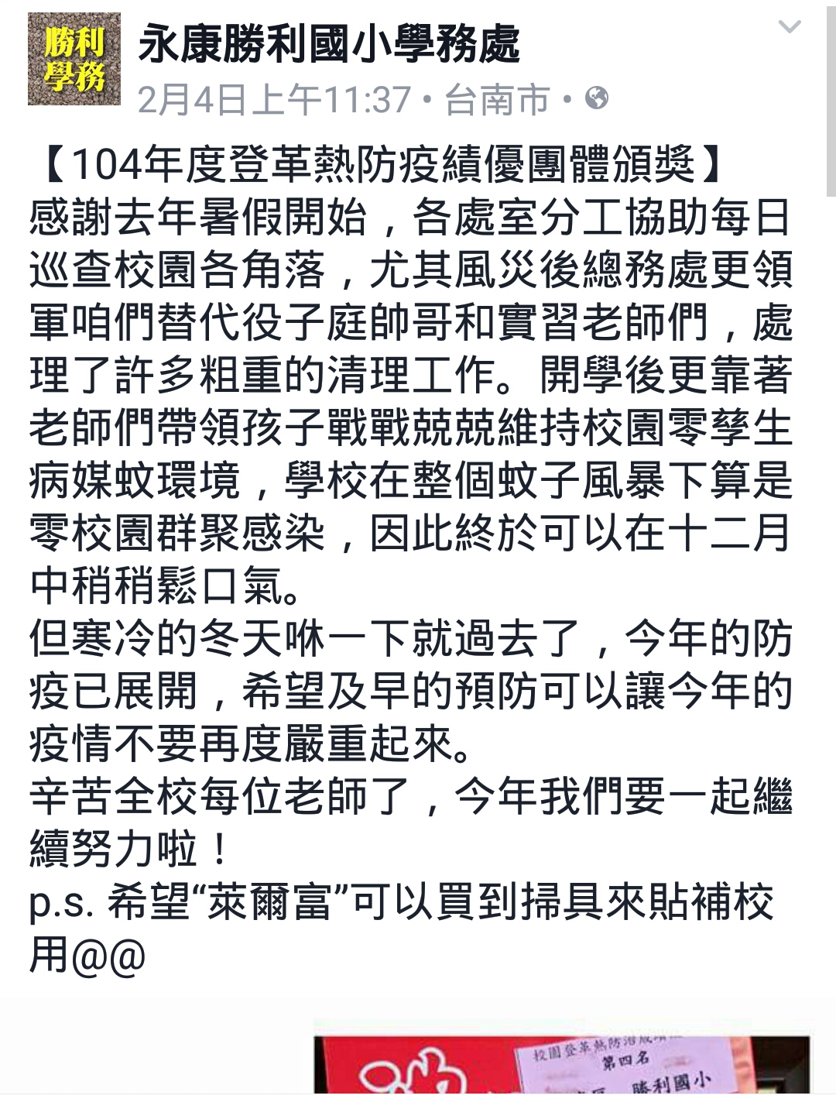 |  | 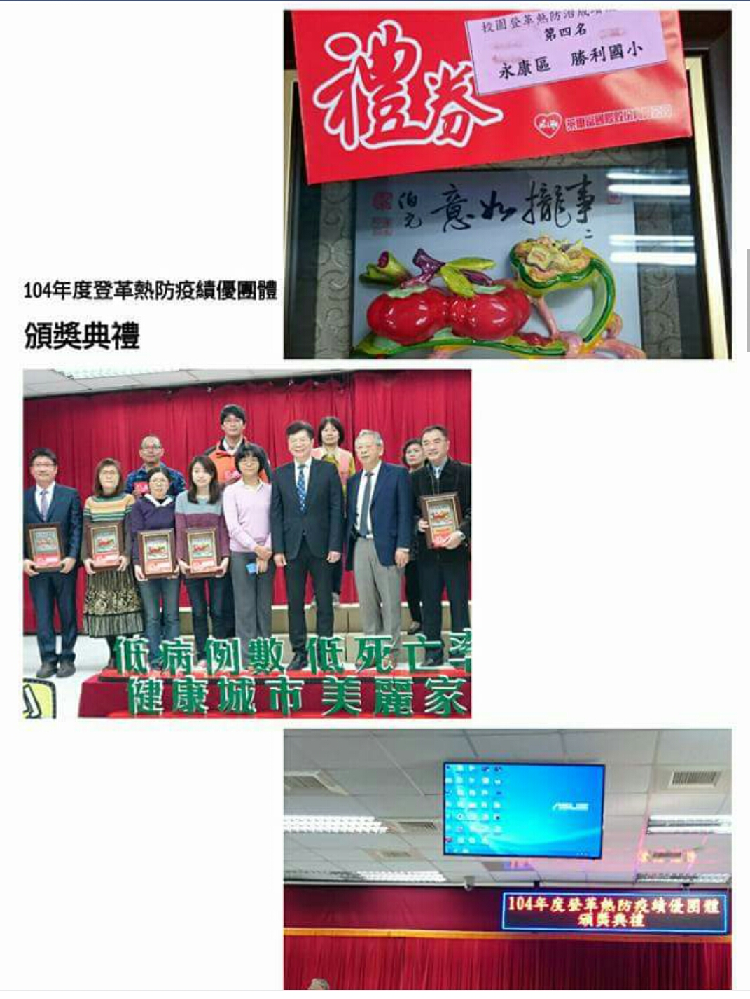
登革熱防疫績優團體頒獎 |  | 登革熱防疫績優團體頒獎
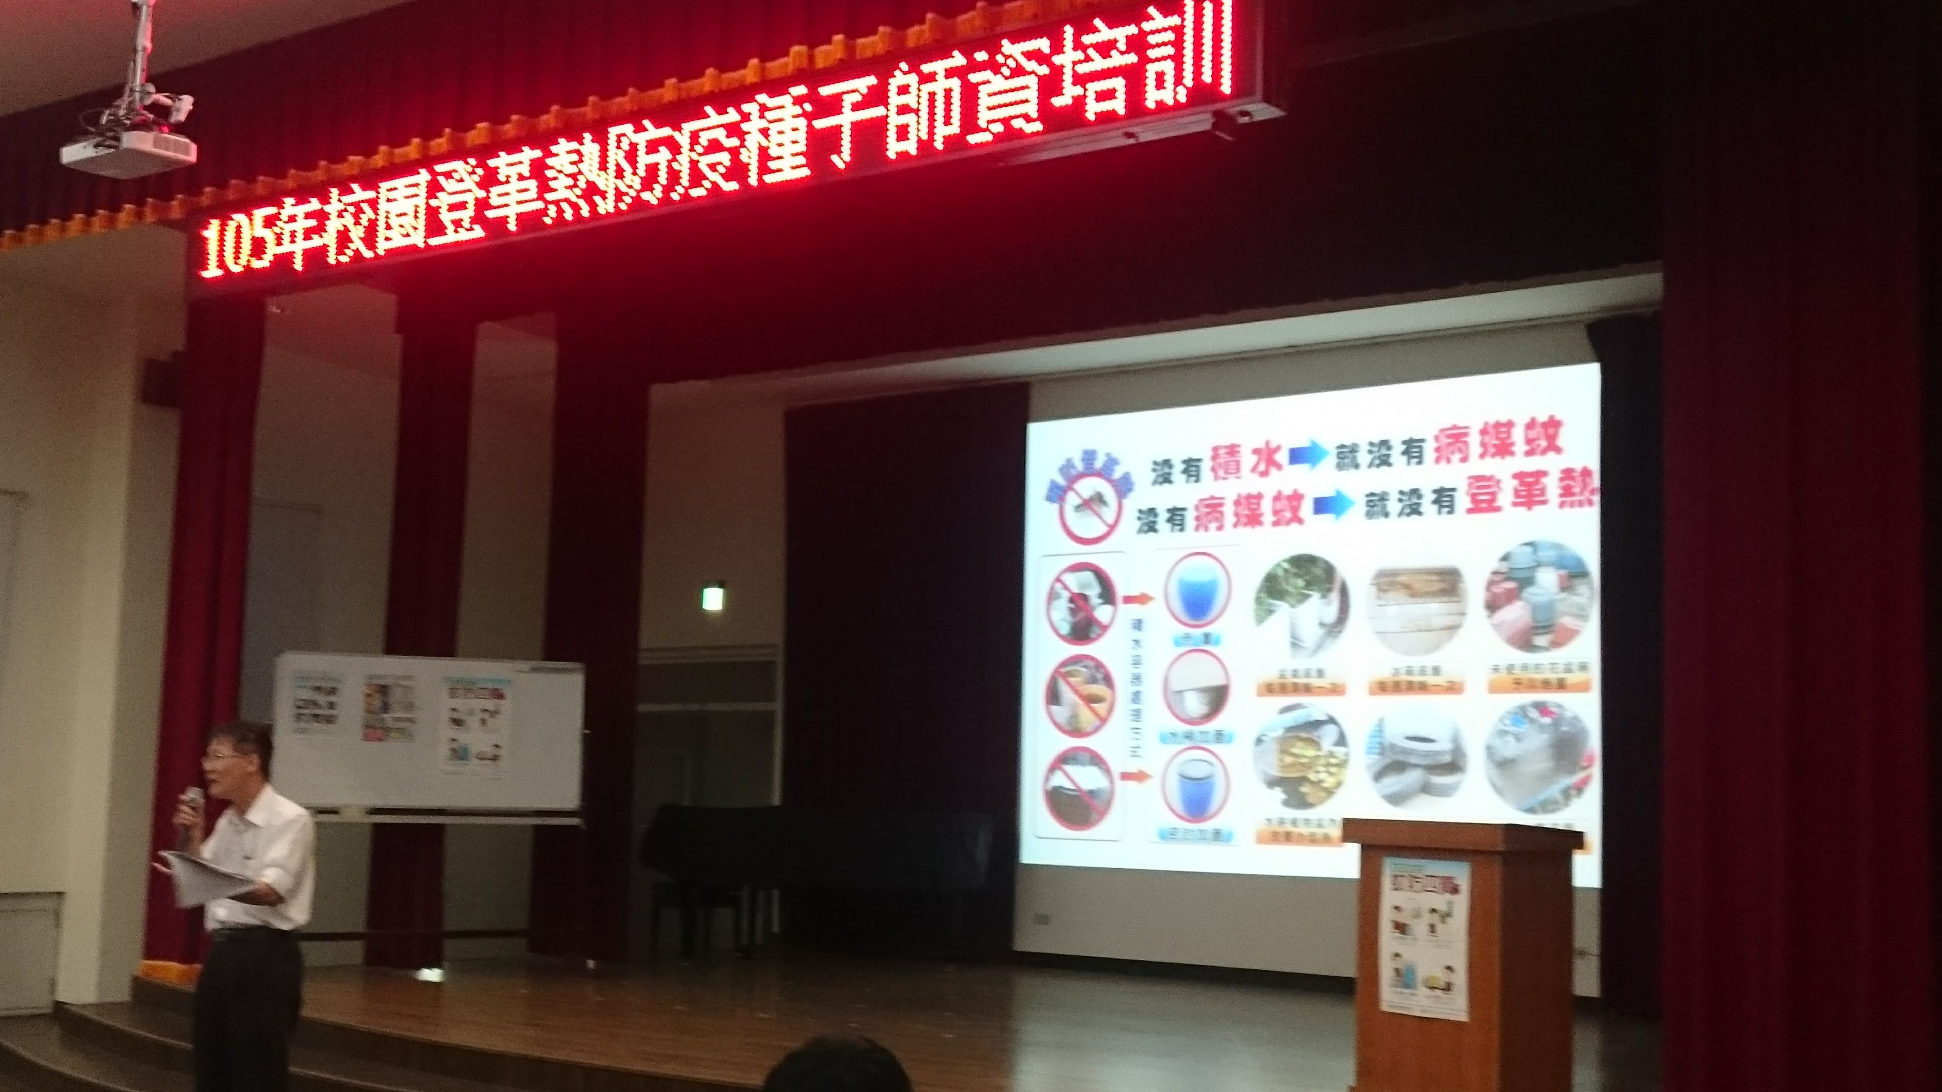 | 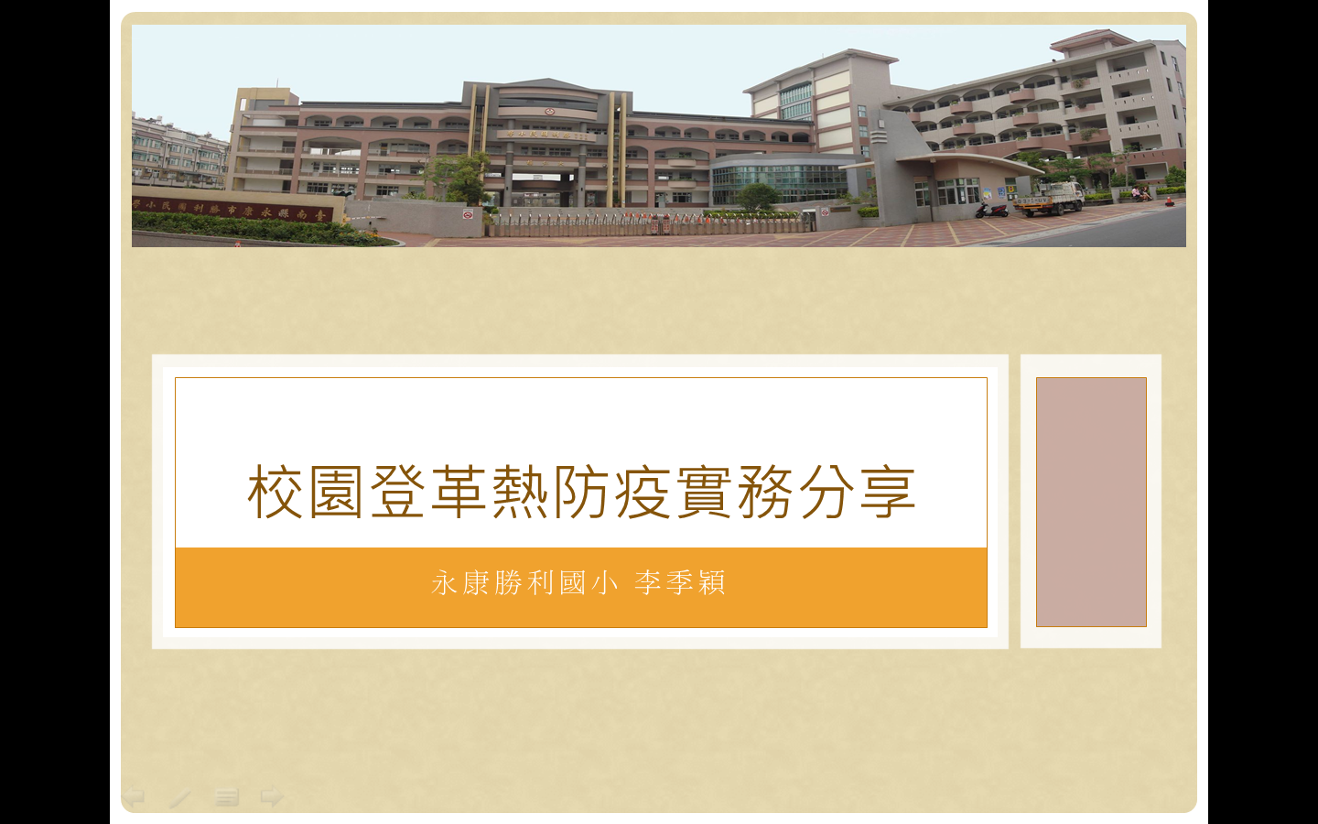
登革熱防疫種子師資培訓-實務分享(無法自拍) | 實務分享簡報
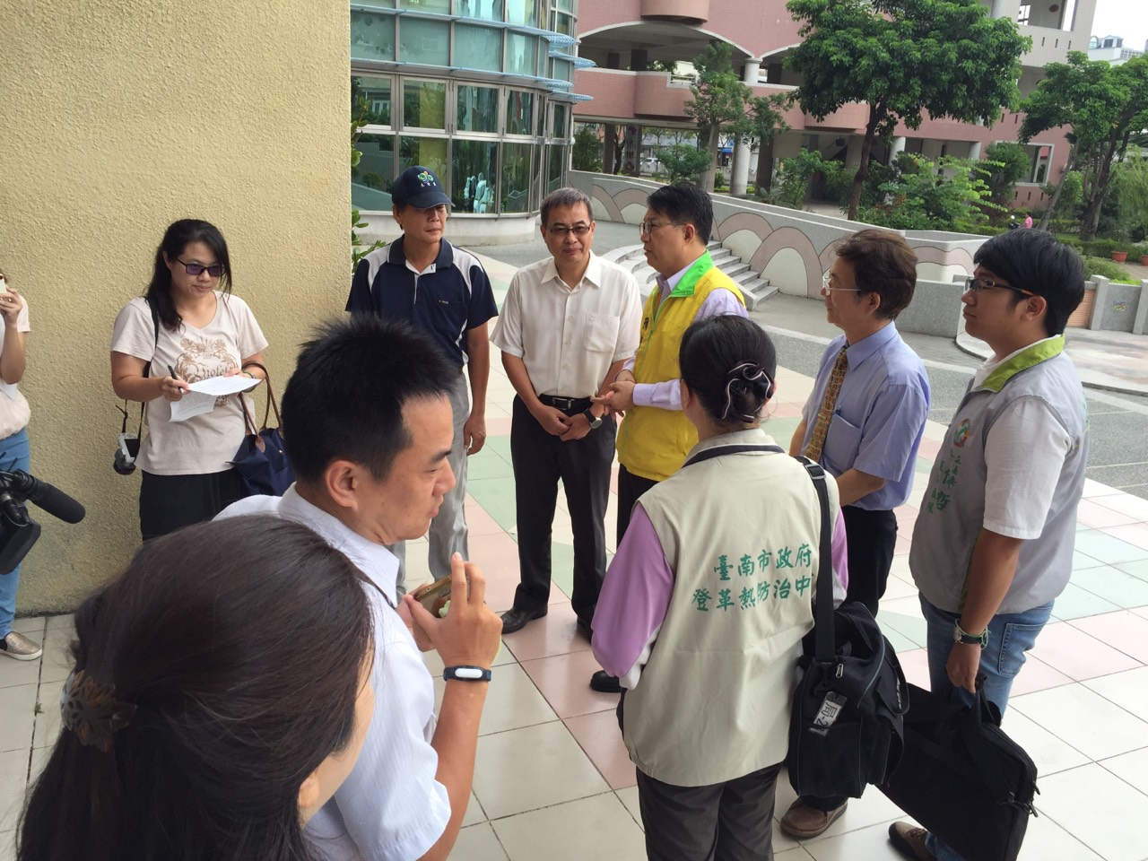 |  | 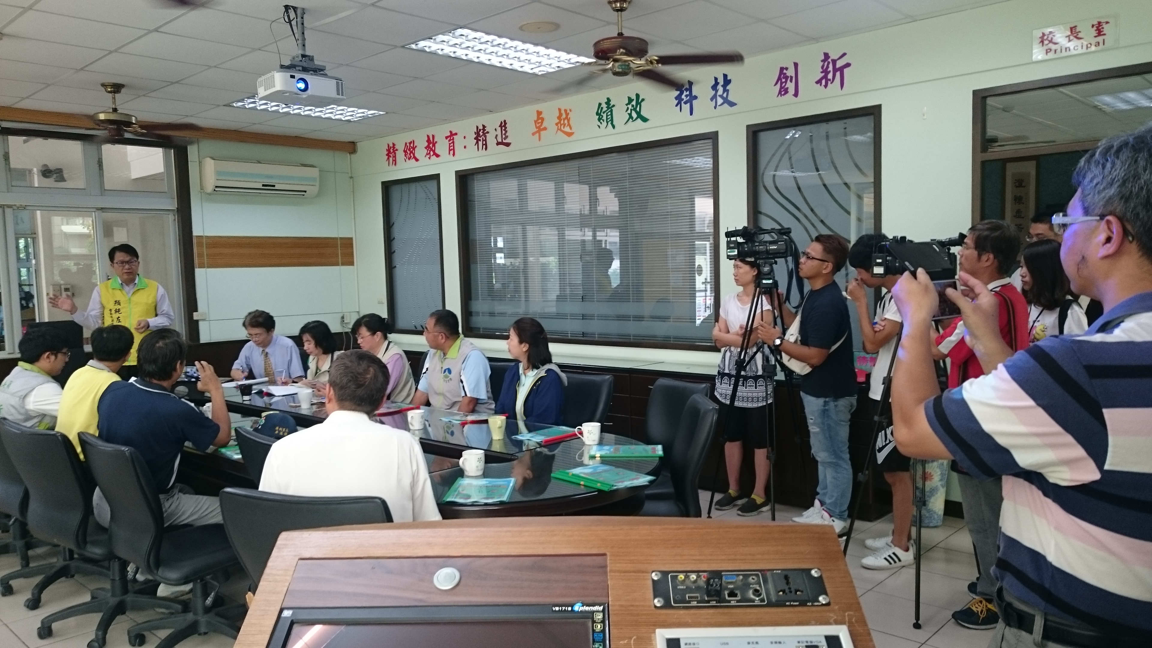
副市長到校訪視 |  | 稽查前學校簡報
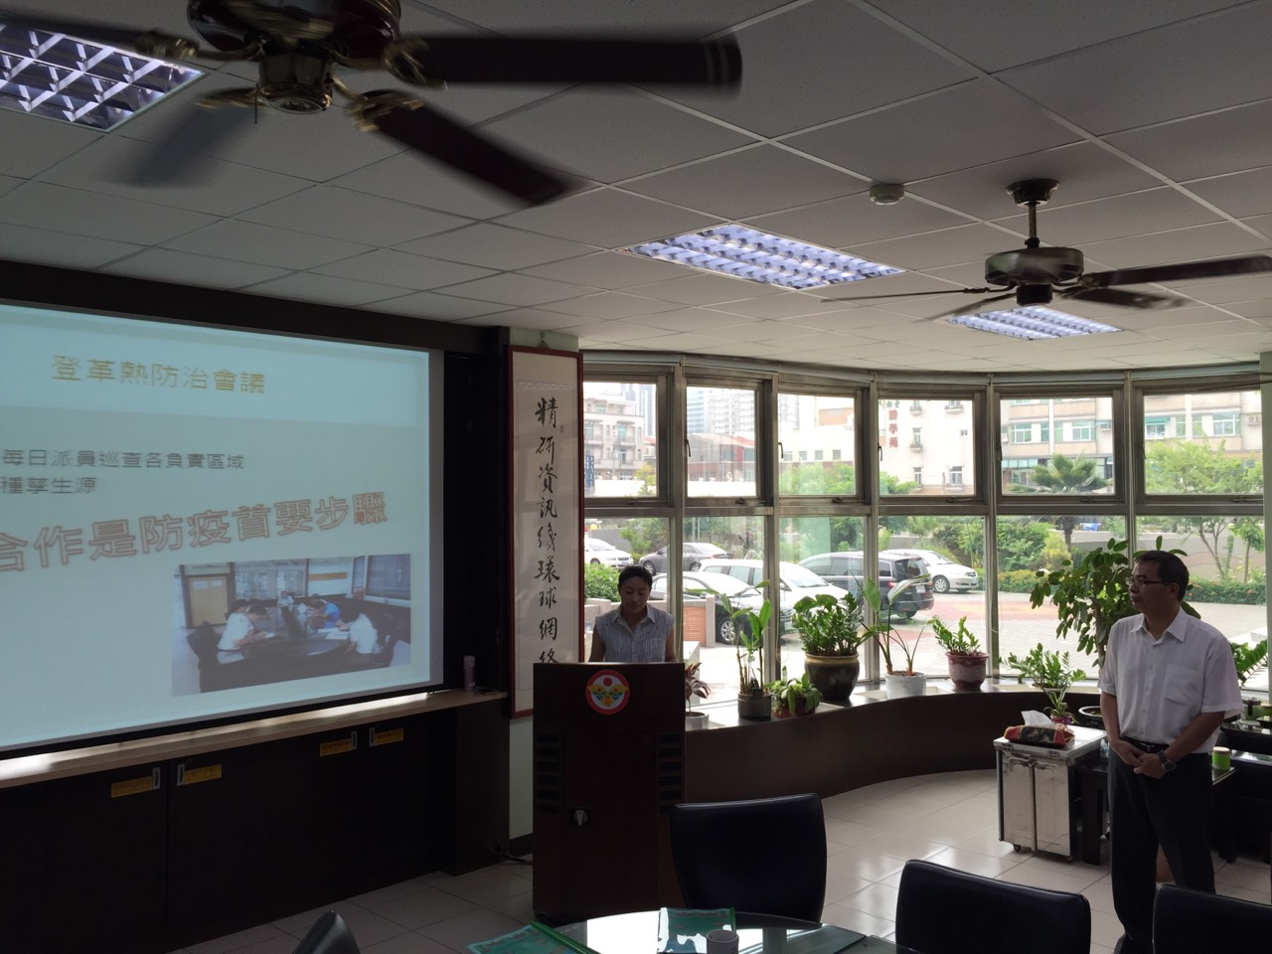 |  | 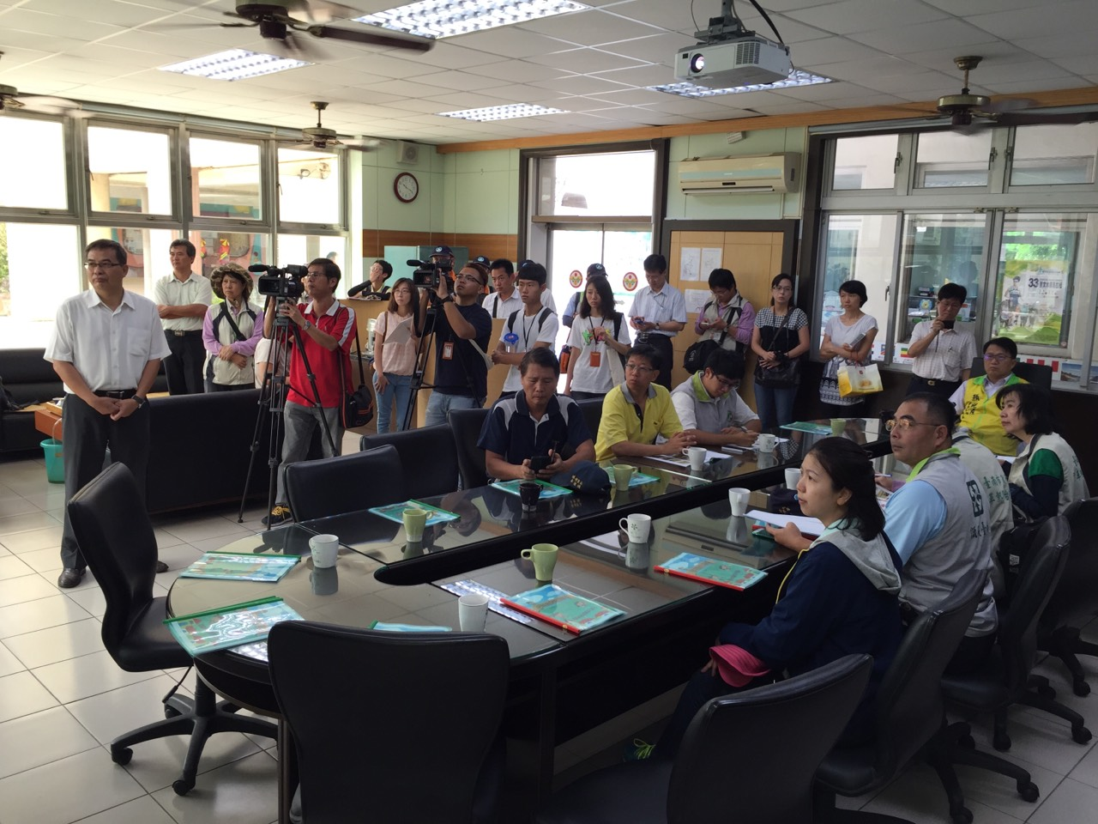
稽查前學校狀況簡報 |  | 恐怖的大陣仗媒體啊!
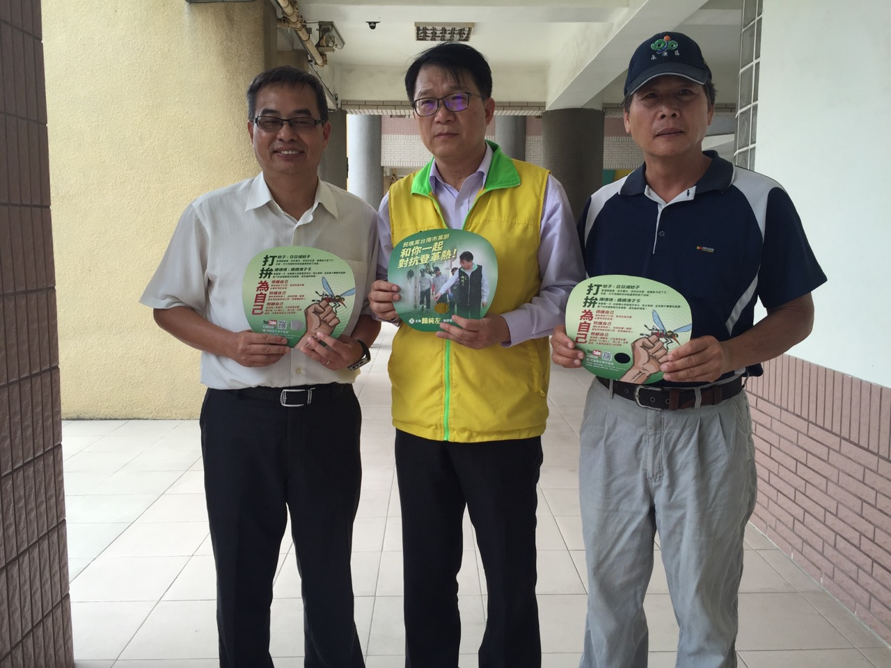 |  | 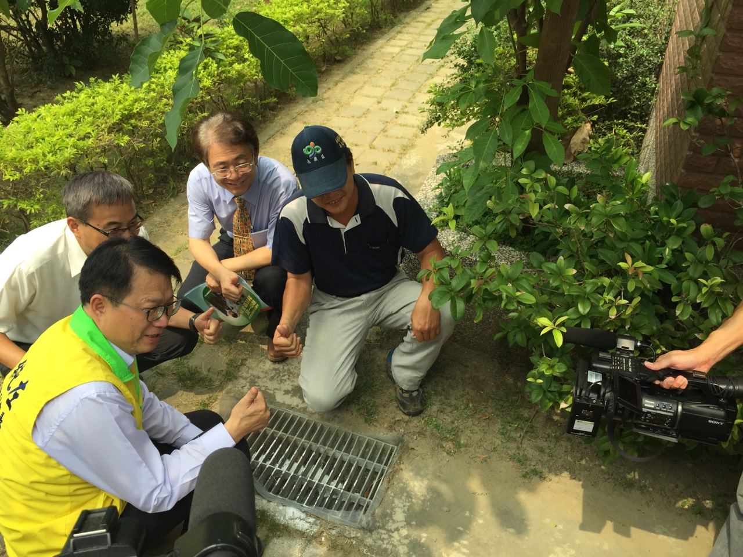
登革熱防疫，大家一起來! |  | 巡查校園環境-水溝細網上撒洗衣粉，讚!
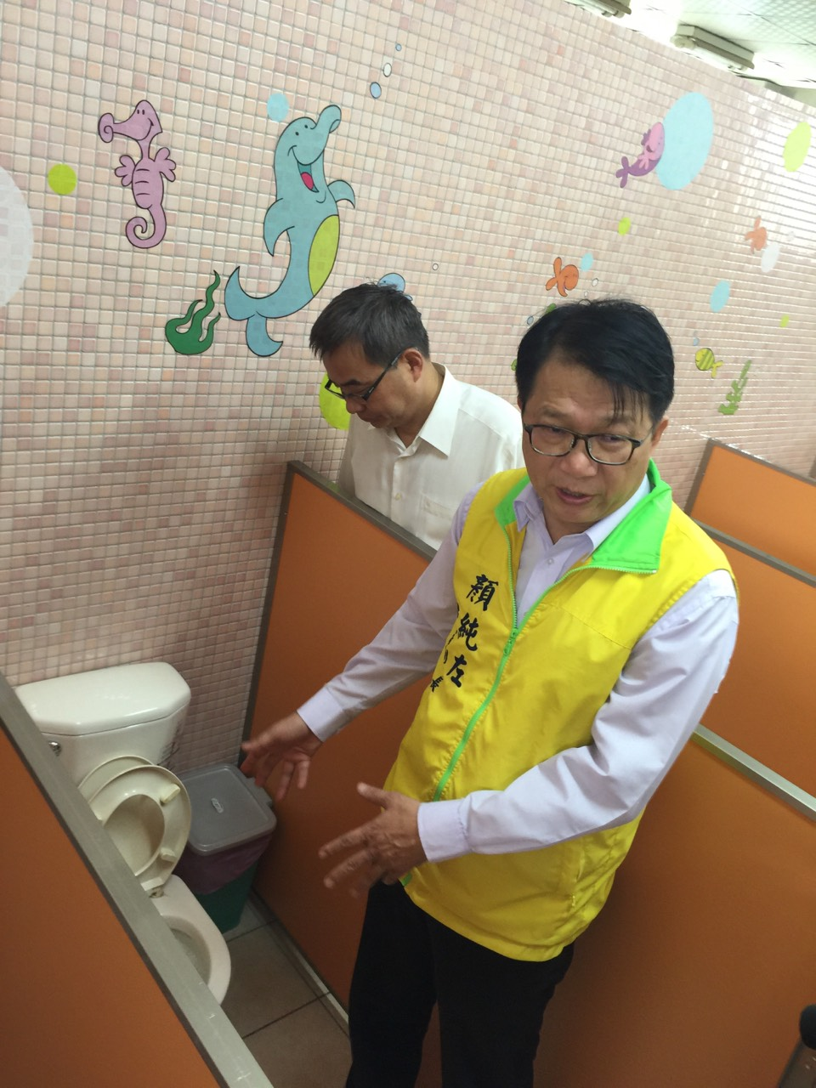 |  | 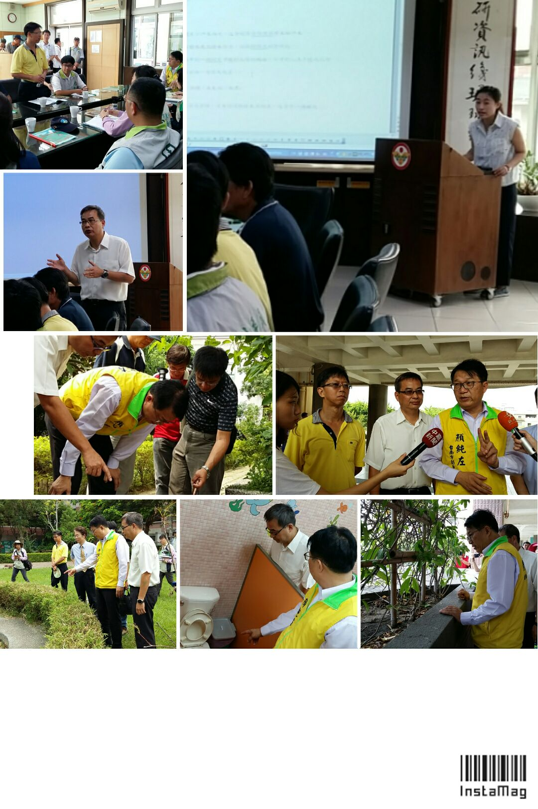
巡查校園環境-幼兒園廁所 |  | 登革熱防疫，大家一起來!

備註：執行成果情形表格如不敷使用請自行調整繕打。

